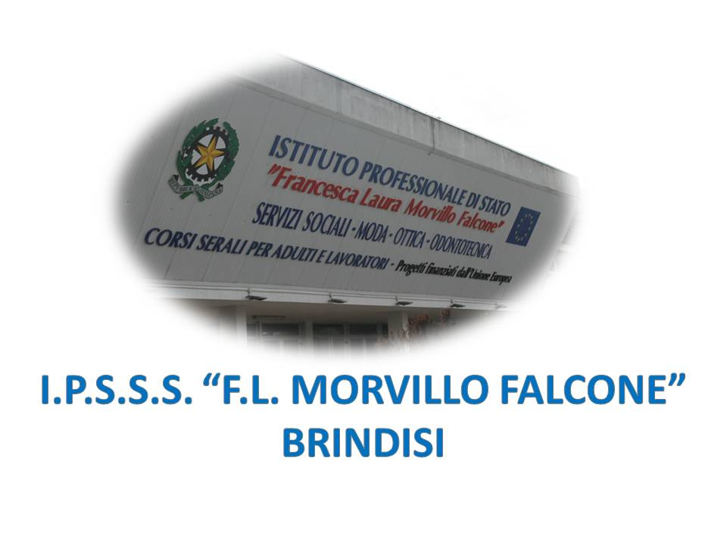
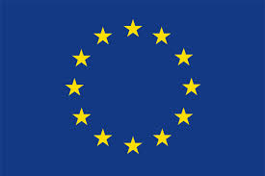

ISTITUTO PROFESSIONALE DI STATO PER I SERVIZI SOCIALI
“Francesca Laura MORVILLO FALCONE”
Via Galanti, 1 - Tel. 0831/513991
brrf010008@istruzione.it – brrf010008@pec.istruzione.it
www.morvillofalconebrindisi.edu.it
72100 B R I N D I S I

MATERIA: SCIENZE INTEGRATE – SCIENZE DELLA TERRA (ore settimanali: 2)
COMPRESENZA LABORATORIO (ore settimanali 1)
CLASSE: I B SOCIO SANITARIO
ANNO SCOLASTICO: 2021-2022
DOCENTE: MARIANGELA PEZZUTO, DANIELE MACI

Libro di testo:

CRIPPA FIORANI ZIPOLI IL LIBRO DELLA TERRA A. MONDADORI SCUOLA

Argomenti:

L’UNIVERSO INTORNO A NOI
- La sfera celeste
- Come si studia il cosmo
- Le stelle e la loro evoluzione
- La Via lattea e le altre galassie
- Origine dell’Universo
- Il sistema solare
- I pianeti del sistema solare
- Asteroidi, comete, meteoriti

IL SISTEMA TERRA-LUNA
- La forma, le dimensioni e i sistemi di riferimento della Terra
- I moti della Terra
- La luna e i suoi movimenti
- Le fasi lunari e le eclissi

MINERALI E ROCCE
- I minerali: come si formano e come si riconoscono
- Le principali proprietà fisiche dei minerali
- Le rocce e la loro classificazione

VULCANI E TERREMOTI
- Le eruzioni vulcaniche e le attività vulcaniche esplosiva ed effusiva
- Gli edifici vulcanici
- Il vulcanismo secondario
- I terremoti e le onde sismiche
- Magnitudo ed intensità di un terremoto

ATMOSFERA E CLIMA
- L’atmosfera ed i suoi strati
- Inquinamento atmosferico
- L’effetto serra
- Il clima: che cos’è e da che cosa dipende
- I diagrammi del clima
- La classificazione dei climi
- I cambiamenti climatici ed il surriscaldamento globale

LA MORFOGENESI ESOGENA
- Il modellamento del territorio
- Il carsismo e le frane
- L’azione modellante del vento

L’ IDROSFERA
- Le acque continentali: ruscelli, fiumi, laghi, ghiacciai, falde acquifere
- Il ciclo dell’acqua
- Cenni alle acque marine ed oceaniche: il moto ondoso, le maree e le correnti

